МИНИСТЕРСТВО СЕЛЬСКОГО ХОЗЯЙСТВА РОССИЙСКОЙ ФЕДЕРАЦИИ

Федеральное государственное бюджетное образовательное
учреждение высшего образования

СТАВРОПОЛЬСКИЙ ГОСУДАРСТВЕННЫЙ АГРАРНЫЙ УНИВЕРСИТЕТ

Факультет цифровых технологий
Кафедра инжиниринга IT-решений

Лабораторная работа №6

по дисциплине «Методы и средства проектирования информационных систем»

Тема: Методология IDEF0. Дерево узлов и FEO-диаграмма

Выполнил: Студент 3 курса ИСиТ-О-24/4 группы Польшин Артем Денисович
Направление подготовки: Информационные системы и технологии в бизнесе
Форма обучения: очная
Проверил: к.э.н., доцент Сорокин А.А.

Ставрополь, 2026

Ход работы:
Задание 1. Дерево узлов
Построено дерево узлов процесса «Вести учёт удобрений» (дерево узлов – диаграмма, отражающая иерархию работ модели). На диаграмме показаны три уровня декомпозиции: A0 (6 работ), A4 (4 работы), A43 (4 работы).
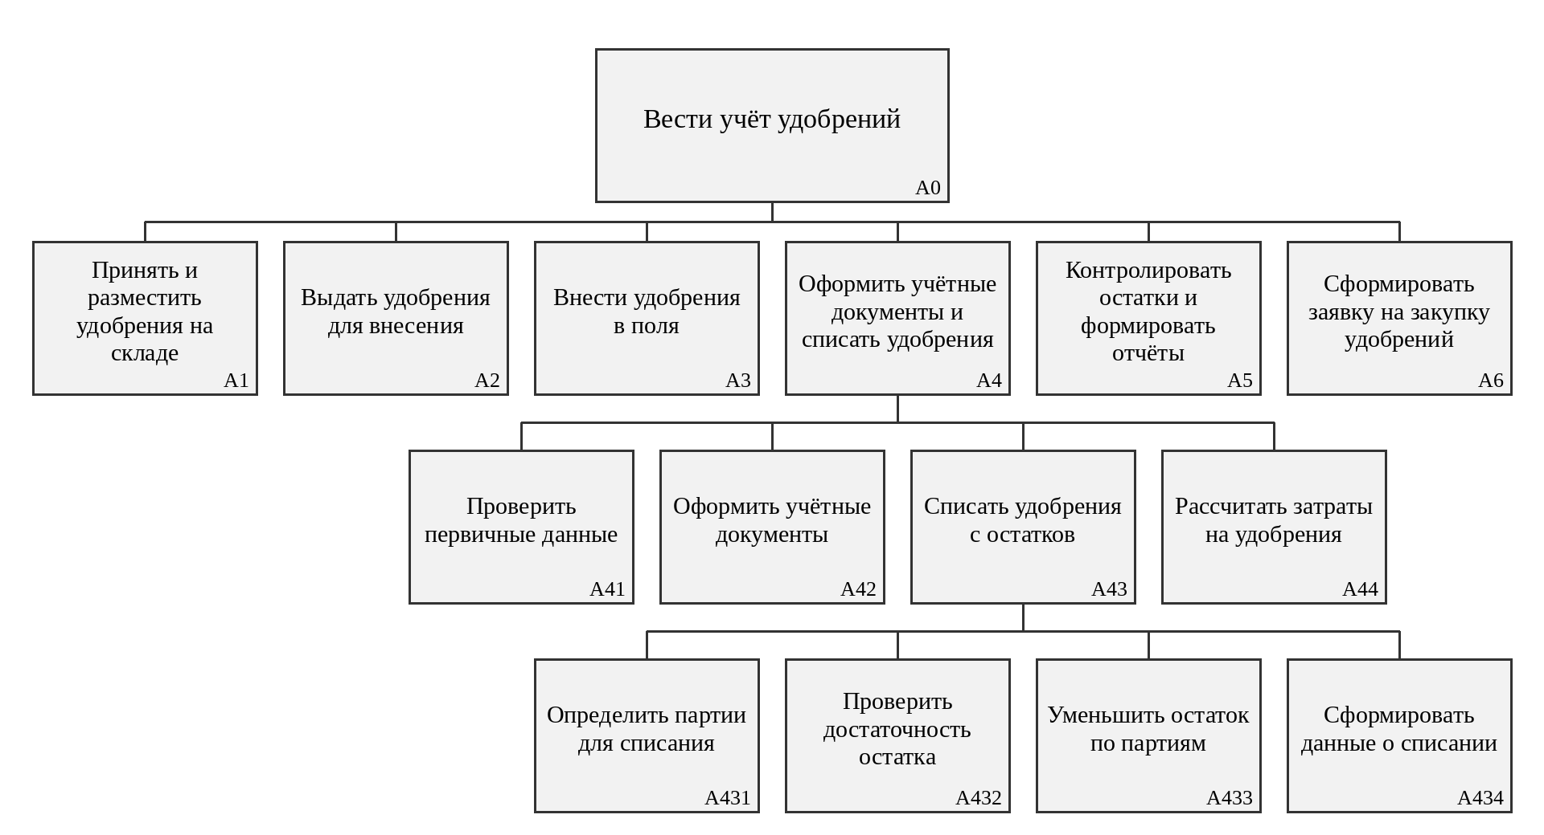
Диаграмма 1. Дерево узлов процесса «Вести учёт удобрений»

Задание 2. Глоссарий
Глоссарий – словарь терминов, используемых при описании процесса. Описание работ приведено в таблице 1, описание интерфейсных дуг (стрелок) – в таблице 2.
Имя работы (Name) | Определение (Definition)
Вести учёт удобрений | Учёт поступления, хранения, выдачи, внесения и списания удобрений на предприятии
Внести удобрения в поля | Внести выданные удобрения с учётом культур и норм, зафиксировать дату, количество и исполнителя
Выдать удобрения для внесения | Выдать удобрения со склада по заявкам агрономов в пределах норм внесения
Контролировать остатки и формировать отчёты | Отслеживать остатки и сроки годности, формировать отчёты, определять потребность в закупке
Определить партии для списания | Выбрать партии, из которых производится списание, с учётом сроков годности
Оформить учётные документы | Оформить приходные накладные, акты выдачи, внесения и списания
Оформить учётные документы и списать удобрения | Оформить накладные и акты, списать израсходованные удобрения с остатков, учесть затраты
Принять и разместить удобрения на складе | Проверить количество и качество поступивших удобрений, оформить приёмку, разместить партии по складам
Проверить достаточность остатка | Сравнить объём списания с остатком по выбранным партиям
Проверить первичные данные | Сверить данные о приёмке, выдаче и внесении удобрений на полноту и согласованность
Рассчитать затраты на удобрения | Определить стоимость списанных удобрений и затраты по полям и культурам
Списать удобрения с остатков | Уменьшить остатки удобрений по складам и партиям на основании проверенных данных
Сформировать данные о списании | Подготовить сведения о списанных партиях и количестве для расчёта затрат и отчётности
Сформировать заявку на закупку удобрений | Оформить заявку на закупку по выявленной потребности
Уменьшить остаток по партиям | Вычесть списываемое количество из остатка каждой партии
Таблица 1. Словарь работ
Имя стрелки (Name) | Определение (Definition)
Агроном | Определяет потребность и фиксирует внесение удобрений
Бухгалтер | Оформляет документы и отражает затраты на удобрения
Выданные удобрения | Удобрения, переданные со склада для внесения в поля
Данные о внесении удобрений | Сведения о поле, культуре, количестве, дате и исполнителе внесения
Данные о выдаче удобрений | Сведения о количестве и партиях удобрений, выданных со склада
Данные о затратах на удобрения | Стоимость списанных удобрений по полям и культурам
Данные о приёмке удобрений | Сведения о количестве, качестве и размещении принятых партий
Данные о списании удобрений | Сведения о списанных партиях и количестве удобрений
Данные об остатках удобрений | Текущие остатки удобрений по складам и партиям
Заявка на закупку удобрений | Потребность в закупке, сформированная по результатам контроля остатков
Заявки на выдачу удобрений | Запросы агрономов на получение удобрений со склада для внесения
Кладовщик | Принимает, хранит и выдаёт удобрения
Нормы внесения удобрений | Агрономические нормы расхода удобрений на единицу площади для каждой культуры
Отчёты о движении и остатках удобрений | Сведения о приходе, расходе, остатках и затратах на удобрения
Партии для списания | Партии удобрений, выбранные для списания с учётом сроков годности
Поступившие удобрения | Партии удобрений, полученные от поставщиков, которые необходимо принять и учесть
Потребность в закупке удобрений | Объём удобрений, которого не хватает по результатам контроля остатков
Правила хранения и учёта удобрений | Требования к хранению, срокам годности и ведению учёта удобрений на предприятии
Проверенные первичные данные | Данные о приёмке, выдаче и внесении, прошедшие проверку на полноту и согласованность
Результат проверки остатка | Заключение о том, достаточно ли остатка по выбранным партиям для списания
Сведения о полях и культурах | Данные о площадях полей, возделываемых культурах и севооборотах
Снабженец | Организует закупку и поставку удобрений
Учётные документы | Приходные накладные, акты внесения, списания и перемещения удобрений
Таблица 2. Словарь стрелок
Вывод: в ходе лабораторной работы построено дерево узлов процесса «Вести учёт удобрений», отражающее иерархию работ трёх уровней, и составлен глоссарий: словарь работ (15 работ) и словарь стрелок (23 стрелки). Дерево узлов позволяет рассмотреть структуру модели целиком, а словари обеспечивают единое понимание названий работ и стрелок. Полученные результаты могут быть использованы при формировании требований к информационной системе учёта удобрений.
Контрольные вопросы:
- Дерево узлов: диаграмма, показывающая иерархию работ в модели. Позволяет рассмотреть всю модель целиком, но не показывает взаимосвязи между работами. Дерево узлов следует создавать после каждого изменения декомпозиции, чтобы проверить её правильность.
- FEO-диаграмма: FEO (For Exposition Only) – диаграмма только для экспозиции (иллюстрации). Строится для показа альтернативной точки зрения и отдельных деталей, которые не поддерживаются синтаксисом IDEF0. Такие диаграммы допускают нарушение синтаксических правил, например, работа может не иметь стрелок выхода или управления.
- Типы взаимодействия между блоками: связь по входу (выход одного блока является входом другого); связь по управлению (выход одного блока управляет другим блоком); обратная связь по входу (выход блока подаётся на вход блока с большим доминированием, то есть возвращается к более ранней работе); обратная связь по управлению (выход блока управляет блоком с большим доминированием); связь «выход-механизм» (выход одной работы становится ресурсом для другой). Доминирование – степень влияния блока на другие блоки.
- Связь по управлению: возникает, когда выход одного блока непосредственно влияет на блок с меньшим доминированием. Стрелка выхода одного блока входит в верхнюю грань другого блока как управляющая информация.

